Volume 22. Hills Robotics Engineering Standards

Chapter 03. HRS-003 Connector Selection

03.01. Approved Connector List
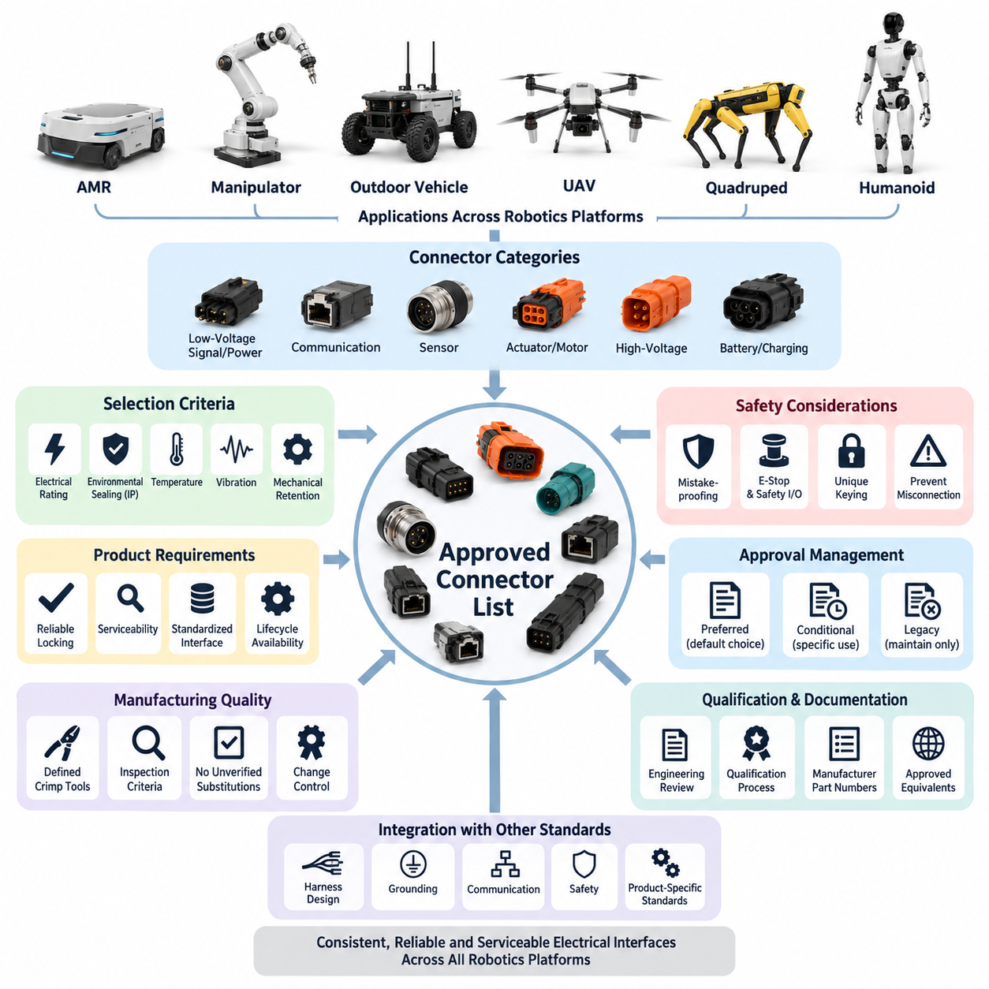
승인 커넥터 목록(Approved Connector List)은 힐스로보틱스(Hills Robotics)의 전기·전자 설계에서 사용할 수 있는 커넥터 제품군(Connector Family)을 통제된 형태로 정의한다. 그 목적은 불필요한 커넥터 종류의 증가를 줄이고, 와이어 하네스(Wire Harness)의 상호 호환성을 향상시키며, 조달을 단순화하고, AMR, 매니퓰레이터(Manipulator), 야외 차량(Outdoor Vehicle), UAV, 사족보행 로봇(Quadruped), 휴머노이드(Humanoid)에 적용되는 커넥터가 일관된 엔지니어링 요구사항을 충족하도록 하는 것이다.
승인은 단순히 제조사(Manufacturer)의 이름을 기준으로 하는 것이 아니라 커넥터 제품군(Connector Family)과 정의된 구성(Configuration)을 기준으로 적용되어야 한다. 엔지니어링 기록에는 시리즈(Series), 하우징 유형(Housing Type), 접점 시스템(Contact System), 핀 수 범위(Pin-count Range), 허용 전선 크기, 전류 및 전압 한계, 밀봉 성능(Sealing Capability), 키잉 방식(Keying Method), 적용 가능한 부속품을 식별해야 한다. 따라서 단자(Terminal), 실(Seal), 백셸(Backshell), 웨지(Wedge), 플러그(Plug), 상대 체결 부품(Mating Component)은 승인된 연결 시스템의 일부로 관리해야 한다.
커넥터 선정(Connector Selection)은 인터페이스(Interface)의 전기적 기능에서 시작해야 한다. 저전류 센서 및 신호 회로, 통신 네트워크(Communication Network), 보조 전원 회로, 액추에이터 전원(Actuator Power), 배터리 전력 분배(Battery Distribution), 고전압 인터페이스(High-voltage Interface)는 접촉 저항(Contact Resistance), 간격, 차폐(Shielding), 밀봉 및 기계적 유지력에 서로 다른 요구사항을 가진다. 특정 회로 등급에 승인된 커넥터라도 핀 수가 충분하다는 이유만으로 다른 회로에 적합하다고 판단해서는 안 된다.
보호된 인클로저(Enclosure) 내부에 위치하는 저전압 전자장치에는 전압, 전류, 온도, 진동 및 유지 특성이 적용 조건과 일치하는 경우 소형 보드-투-와이어(Board-to-Wire) 또는 와이어-투-와이어(Wire-to-Wire) 커넥터 제품군을 승인할 수 있다. 정비 가능한 모듈(Serviceable Module)에 사용되는 커넥터에는 확실한 극성 구조(Positive Polarization)와 신뢰성 있는 잠금 기능(Locking Feature)을 적용해야 한다. 마찰력만을 이용하는 고정 방식은 환경 및 기계적 하중이 충분히 통제되는 위치로 제한해야 한다.
로봇 외부 인터페이스(External Robot Interface)에는 반복적인 진동, 오염 및 정비 환경 노출에 대응하도록 설계된 커넥터 제품군을 적용해야 한다. 섀시 모듈(Chassis Module), 센서, 액추에이터, 전력 분배 장치(Power Distribution Unit) 및 외부 장착 장비 사이에 케이블이 연결되는 경우 밀봉형 자동차용 또는 산업용 커넥터를 우선적으로 사용한다. 필요한 환경 보호 수준은 커넥터 선정 표준 내에서 별도로 정의된 애플리케이션별 IP 등급(IP Rating) 규칙에 따라 선정해야 한다.
자동차형 저전압 전원 및 제어 인터페이스에는 견고한 이중 잠금(Secondary Locking), 필요한 경우 단자 위치 보증(Terminal Position Assurance), 극성 구조(Polarization), 교체 가능한 접점(Replaceable Contact), 밀봉형 제품을 제공하는 승인 제품군을 우선적으로 적용해야 한다. 접점 시스템은 단자나 실을 임의로 변경하지 않고 지정된 도체 단면적을 지원해야 한다. 설계자는 외형적으로 유사하더라도 검증되지 않은 서로 다른 커넥터 제품군의 단자, 하우징, 실 또는 이중 잠금 부품을 혼용해서는 안 된다.
산업용 커넥터(Industrial Connector)는 표준화된 현장 배선(Field Wiring), 정비성(Serviceability), 기계적 견고성이 중요한 고정 또는 반고정 장비 인터페이스에 승인할 수 있다. 원형 커넥터(Circular Connector), M-시리즈 센서 커넥터(M-series Sensor Connector), 산업용 이더넷 커넥터(Industrial Ethernet Connector), 잠금식 전원 커넥터(Locking Power Connector)는 설치 환경에 적합한 경우 사용할 수 있다. 움직이는 로봇 구조에 적용하는 경우에는 진동, 케이블 굽힘, 스트레인 릴리프(Strain Relief), 체결 유지력(Mating Retention)을 추가로 평가해야 한다.
통신 커넥터(Communication Connector)는 네트워크(Network)의 물리 계층(Physical Layer) 요구사항과 함께 선정해야 한다. CAN, CAN FD, RS-485, 이더넷(Ethernet), EtherCAT, 카메라 링크(Camera Link), 시간 동기화(Time Synchronization) 인터페이스에는 제어 임피던스(Controlled Impedance), 트위스트 페어(Twisted Pair), 차폐 또는 전용 접점 배열이 필요할 수 있다. 전기적으로 호환되는 커넥터라도 형상, 차폐 종단(Shield Termination), 접점 불연속성이 요구 데이터 속도에서 신호 무결성(Signal Integrity)을 저하시킨다면 통신용으로 적합하다고 판단해서는 안 된다.
센서 커넥터(Sensor Connector)는 교체성과 현장 정비성이 향상되는 경우 표준화된 인터페이스를 우선적으로 적용해야 한다. LiDAR, 카메라(Camera), 레이더(Radar), IMU, GNSS 수신기, 안전 센서(Safety Sensor), 인코더(Encoder), 환경 센서(Environmental Sensor)는 대역폭과 전원 요구사항에 따라 서로 다른 승인 제품군을 사용할 수 있다. 전원과 고속 데이터(High-speed Data)를 하나의 커넥터에서 함께 사용하는 경우 스위칭 노이즈(Switching Noise)가 민감한 신호 경로에 영향을 주지 않도록 적절한 핀 분리와 접지(Grounding)를 적용해야 한다.
액추에이터(Actuator) 및 모터 인터페이스(Motor Interface)는 연속 전류(Continuous Current), 피크 전류(Peak Current), 접점 발열(Contact Heating), 진동 및 분리 동작을 특별히 고려해야 한다. 커넥터의 전류 정격(Current Rating)은 주변 온도, 동시에 부하가 인가되는 접점 수, 인클로저 온도, 도체 크기 및 듀티 사이클(Duty Cycle)을 고려하지 않은 상태에서 카탈로그의 공칭값을 그대로 적용해서는 안 된다. 고전류 모터 커넥터에는 저전력 인터페이스와 잘못 연결되는 것을 방지할 수 있는 기계적 키잉(Mechanical Keying)을 적용하는 것이 바람직하다.
고전압 커넥터 시스템(High-voltage Connector System)은 별도의 승인 범주로 관리하며 HRS_003에서 정의하는 전용 고전압 커넥터 규칙(HV Connector Rules)을 준수해야 한다. 승인된 고전압 제품군은 적절한 연면거리(Creepage Distance)와 공간거리(Clearance), 접촉 안전 구조(Touch-safe Construction), 극성 구조, 확실한 잠금 및 환경 밀봉 기능을 제공해야 한다. 시스템 아키텍처(System Architecture)에서 요구되는 경우 고전압 인터록(High-voltage Interlock), 차폐 및 제어된 연결 순서(Controlled Connection Sequencing)를 커넥터 시스템에 포함해야 한다.
배터리 및 충전 커넥터(Battery and Charging Connector)는 높은 연속 전류, 반복적인 체결 주기(Mating Cycle), 과도 부하(Transient Load), 작업자의 직접적인 조작에 노출될 수 있으므로 별도로 고려해야 한다. 승인 제품군에는 전류 디레이팅(Current Derating), 접점 온도 한계(Contact Temperature Limit), 체결 수명 및 역접속 방지(Reverse Connection Protection)가 명확하게 정의되어야 한다. 서비스 디스커넥트 커넥터(Service-disconnect Connector)는 안전한 취급 절차를 지원하고 통전된 도전부가 의도하지 않게 노출되지 않도록 해야 한다.
안전 관련 인터페이스(Safety-related Interface)는 예측 가능한 조립 오류를 최소화할 수 있는 커넥터 구성을 사용해야 한다. 비상정지(Emergency Stop), 안전 LiDAR(Safety LiDAR), 안전 PLC 입출력(Safety PLC I/O), 브레이크 제어(Brake Control) 및 기타 안전 기능은 올바른 연결을 전선 색상이나 라벨에만 의존해서는 안 된다. 잘못된 연결로 인한 결과의 심각도에 따라 고유 키잉(Unique Keying), 전용 커넥터 제품군, 분리된 핀 할당 또는 기타 오류 방지(Mistake-proofing) 방법을 적용해야 한다.
승인된 커넥터 제품군은 케이블 인출 방향(Cable Exit Direction)과 스트레인 릴리프를 포함하는 완전한 하네스 인터페이스(Harness Interface)로 평가해야 한다. 전기적 요구사항을 충족하는 커넥터라도 백셸이 과도한 굽힘 반경(Bend Radius)을 유발하거나 주변 부품과 간섭하거나 케이블 움직임을 접점으로 직접 전달한다면 사용할 수 없다. 따라서 직선형(Straight)과 직각형(Right-angle) 제품은 기계적 설치 특성이 크게 다를 경우 독립적으로 승인해야 한다.
장기간 현장에서 운용되는 로봇 플랫폼(Robotics Platform)에서는 정비성(Serviceability)이 중요한 승인 기준이다. 선호되는 커넥터 제품군은 잠금 상태를 육안으로 확인할 수 있고, 일반적인 정비 도구로 통제된 분리가 가능하며, 가능한 경우 손상된 단자를 교체할 수 있어야 한다. 또한 예상되는 제품 수명주기(Product Lifecycle) 동안 상대 체결 부품을 지속적으로 조달할 수 있어야 한다. 파괴적인 제거가 필요한 커넥터는 의도적으로 비정비형(Non-serviceable)으로 지정된 인터페이스로 제한해야 한다.
승인 목록은 형상관리(Configuration Management)의 필요에 따라 선호(Preferred), 조건부(Conditional), 레거시(Legacy) 커넥터 상태를 구분해야 한다. 선호 제품군은 신규 설계의 기본 선택으로 사용한다. 조건부 제품군은 정의된 환경, 패키징(Packaging), 공급업체 또는 장비 제약이 있는 경우에만 사용할 수 있다. 레거시 커넥터는 기존 출시 제품의 호환성을 위해 유지할 수 있지만, 엔지니어링 타당성 검토와 공식 승인이 없는 경우 신규 플랫폼에 적용해서는 안 된다.
출시된 각 커넥터에는 엔지니어링 자재명세서(Engineering BOM)와 연계된 통제된 제조사 및 공급업체 정보가 있어야 한다. 제조사 부품번호(Manufacturer Part Number)는 단순한 설명 명칭이 아니라 정확한 하우징, 단자, 실, 부속품 및 상대 체결 부품을 식별해야 한다. 승인된 대체 부품(Approved Equivalent Part)은 치수, 전기적 특성, 재료, 환경 성능, 툴링(Tooling), 제조 호환성이 해당 검증 절차를 통해 확인된 경우에만 목록에 포함할 수 있다.
커넥터가 상업적으로 구매 가능하거나 관련 없는 다른 제품에서 성공적으로 사용되었다는 이유만으로 승인 목록에 추가해서는 안 된다. 신규 커넥터 제품군은 전기적 부하, 환경 노출, 진동, 체결 내구성(Mating Durability), 밀봉, 조립 공정, 검사 능력, 공급업체 안정성 및 정비 요구사항에 대한 엔지니어링 검토가 필요하다. 검증 요구사항(Qualification Requirement)은 개별 프로젝트에서 비공식적으로 정의하지 않고 별도의 HRS_003 검증 요구사항을 따라야 한다.
커넥터 표준화(Connector Standardization)는 제조 품질(Manufacturing Quality)도 지원해야 한다. 승인된 접점에는 정의된 압착 공구(Crimp Tool), 어플리케이터(Applicator), 피복 제거 길이(Strip Length), 인장력 기준(Pull-force Expectation), 검사 기준(Inspection Criteria)이 있어야 한다. 단기적인 생산 부족을 해결하기 위해 수동 압착 대체 방식, 범용 단자 또는 검증되지 않은 툴링을 임의로 도입해서는 안 된다. 일시적인 예외는 엔지니어링 변경 프로세스(Engineering Change Process)를 통해 문서화하고 전기적·기계적 신뢰성을 모두 평가해야 한다.
로봇 플랫폼은 제한된 구조 내부에 저전압 전원(Low-voltage Power), 고전류 액추에이터(High-current Actuator), 고속 데이터, 안전 회로(Safety Circuit), 민감한 인지 전자장치(Perception Electronics)를 함께 구성하는 경우가 많다. 따라서 승인 커넥터 전략은 커넥터 크기, 키잉, 필요한 경우 색상 코딩(Color Coding), 물리적 배치를 이용하여 기능을 명확히 구분하도록 해야 한다. 정비 작업자가 모듈을 재연결할 때 서로 호환되지 않는 전기 영역 사이에서 잘못된 교차 체결(Cross-mating)이 발생하지 않도록 설계해야 한다.
커넥터 선정은 전체 로봇 엔지니어링 표준 체계에서 하네스 설계(Harness Design), 접지(Grounding), 통신(Communication), 안전(Safety) 및 제품별 표준과 일관성을 유지해야 한다. 따라서 승인 커넥터 목록은 단순한 구매용 카탈로그가 아니라 전기적 인터페이스를 제조 및 수명주기 요구사항과 연결하는 통제된 아키텍처 자원(Architectural Resource)이다. 이를 통해 전기, 통신, 안전, AMR, 매니퓰레이터, 야외 차량, UAV, 사족보행 로봇 및 휴머노이드 엔지니어링 전반에서 일관된 구현을 지원할 수 있다.

03.02. IP Rating by Application
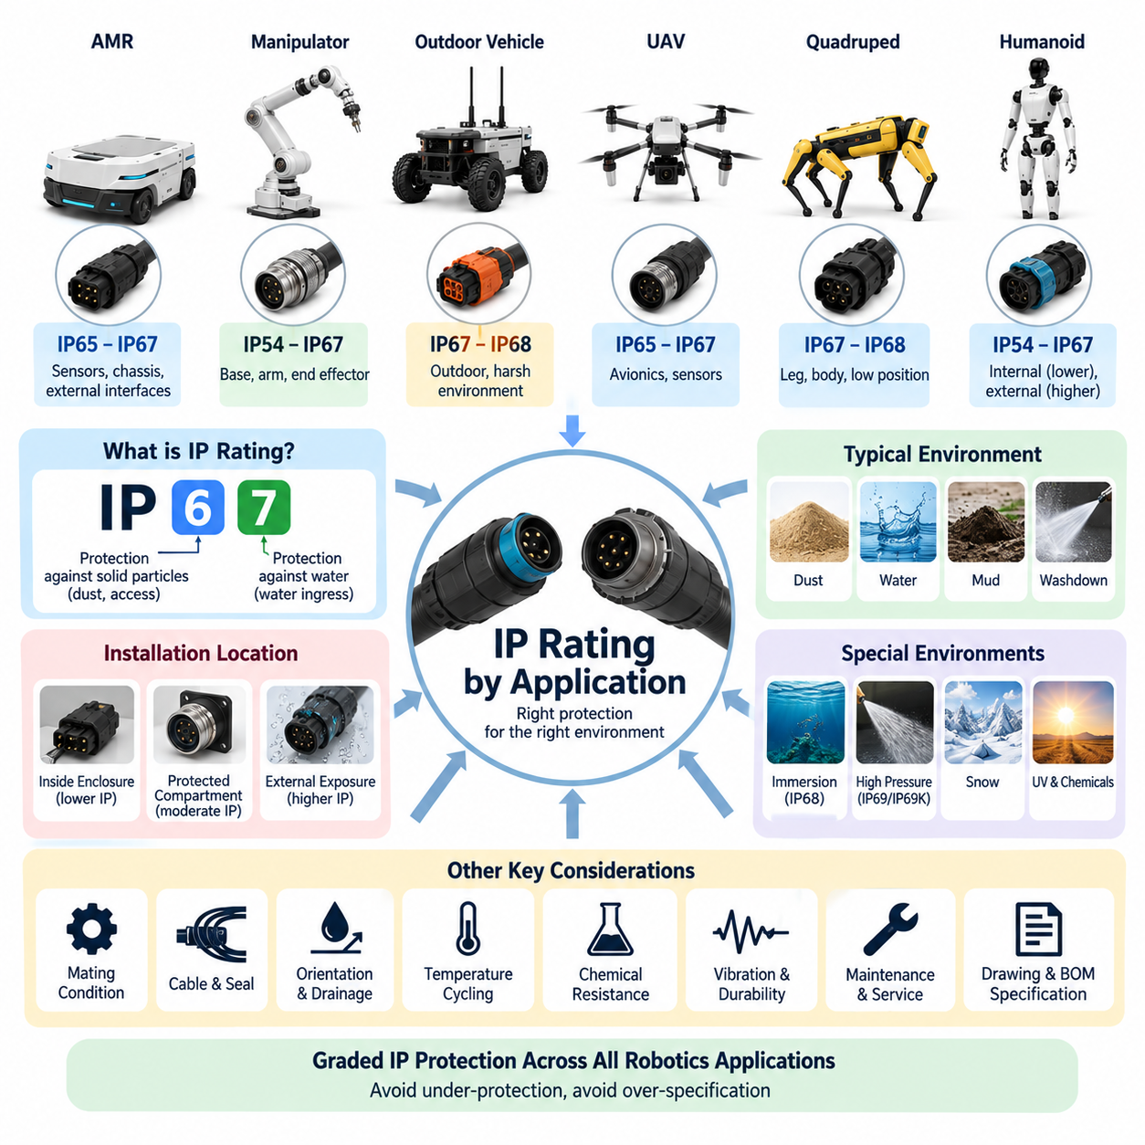
커넥터에 지정되는 IP 등급(IP Rating)은 로봇 전체의 일반적인 환경 분류가 아니라 해당 커넥터가 실제로 설치되는 위치의 환경 노출 조건을 반영해야 한다. 밀폐된 전자장치 인클로저(Enclosure) 내부의 커넥터는 동일한 플랫폼의 외부 장착 커넥터보다 훨씬 낮은 보호 수준으로도 충분할 수 있다. 선정 시에는 먼지, 물, 결로(Condensation), 세척 절차, 장착 방향, 작동 중 움직임 및 예상 가능한 정비 조건을 고려해야 한다.
IP 등급은 적용 가능한 침투 보호 표준(Ingress Protection Standard)에 따라 해석해야 하며, 커넥터의 전반적인 품질 수준을 나타내는 지표로 취급해서는 안 된다. 첫 번째 특성 숫자는 접근 및 고형 입자 침투에 대한 보호 수준을 나타내며, 두 번째 숫자는 정의된 시험 조건에서 물의 침투에 대한 보호 수준을 나타낸다. 설계자는 단순히 방수(Waterproof) 또는 방진(Dustproof)이라는 표현에 의존하지 말고 지정된 등급이 의미하는 정확한 검증 조건을 확인해야 한다.
건조하고 환경이 통제된 전기 캐비닛(Electrical Cabinet) 내부에 완전히 설치되는 커넥터는 인클로저 자체가 필요한 환경 장벽을 제공하는 경우 상대적으로 낮은 침투 보호 수준을 적용할 수 있다. 이러한 용도에서는 전기 정격(Electrical Rating), 극성 구조(Polarization), 체결 유지력(Retention), 정비성(Serviceability), 접점 신뢰성(Contact Reliability)을 중심으로 커넥터를 선정해야 한다. 인클로저의 IP 등급이 벽면이나 정비 개구부에 노출된 커넥터에 자동으로 적용되는 것은 아니다.
먼지, 간헐적인 결로 또는 정비 과정의 환경 노출이 발생할 수 있는 보호된 로봇 내부 구획에는 일반적으로 중간 수준의 침투 저항(Ingress Resistance)을 제공하는 커넥터를 사용해야 한다. 인클로저 설계에 따라 IP4X 이상의 고형물 보호가 적절할 수 있으며, 방수 수준은 현실적으로 예상되는 내부 노출 조건을 반영해야 한다. 직접적인 물 분사가 예상되지 않더라도 결로 가능성이 있다면 재료 호환성(Material Compatibility)과 접점 부식 저항(Contact Corrosion Resistance)을 고려해야 한다.
먼지와 간헐적인 물 튀김에 노출되는 일반적인 산업용 로봇 인터페이스(Industrial Robot Interface)의 경우 기본적인 방진 및 방수 보호가 필요한 설치 환경에서는 IP54를 실용적인 최소 기준으로 고려할 수 있다. 그러나 최종 요구사항은 실제 위험 분석(Hazard Analysis)을 통해 결정해야 한다. IP54는 세척, 야외 기상 조건, 일시적 침수 또는 고압 세척을 고려하여 설계된 밀봉형 커넥터 시스템(Sealed Connector System)과 동일한 보호 수준을 제공하지 않는다.
센서, 범퍼, 섀시 패널 또는 외부로 노출된 하네스 경로 근처에 위치하는 AMR 외부 커넥터는 직접적인 먼지와 물 분사에 노출될 가능성이 있는 경우 일반적으로 최소 IP65 수준을 목표로 해야 한다. 바퀴, 바닥면, 서스펜션(Suspension) 구성품 또는 세척 구역과 가까운 위치에 장착되는 커넥터는 정상적인 운용이나 정비 중 물 튀김, 고인 물, 진흙 및 일시적 침수가 발생할 수 있으므로 IP67 이상의 보호 수준이 필요할 수 있다.
청결한 창고에서만 운용되는 실내 AMR(Indoor AMR)은 차체 패널로 보호되는 커넥터에 상대적으로 낮은 등급을 허용할 수 있지만, 바닥면에 가까운 인터페이스는 추가적인 주의가 필요하다. 청소 장비, 젖은 바닥, 액체 유출 및 유지보수 세척은 명목상의 실내 환경을 넘어서는 노출 조건을 만들 수 있다. 따라서 커넥터 등급은 단순한 실내 운용 분류가 아니라 실제 설치 위치와 운용 시나리오(Operating Scenario)를 기준으로 결정해야 한다.
야외 AMR(Outdoor AMR)과 자율주행 차량(Autonomous Vehicle)은 먼지, 비, 물 튀김, 진흙 및 일시적인 물 고임이 예상되는 외부 커넥터에 일반적으로 최소 IP67 수준의 밀봉형 커넥터를 적용해야 한다. 침수 요구사항은 없지만 강한 물 분사가 주요 환경 조건인 경우 IP66이 적합할 수 있다. 섀시 하부 또는 바퀴 근처의 인터페이스는 물, 오염물질, 진동 및 기계적 충격이 복합적으로 작용하는 조건을 평가해야 한다.
반복적이거나 장시간의 침수가 현실적으로 예상되는 운용 조건에서는 IP68이 필요할 수 있다. IP68에 해당하는 제조사 정의 침수 깊이(Immersion Depth)와 지속 시간(Duration)을 반드시 문서화해야 한다. IP68은 하나의 보편적인 침수 조건을 의미하지 않기 때문이다. 엔지니어링 승인(Engineering Approval) 과정에서는 검증된 수심, 노출 시간, 케이블 구성 및 커넥터 체결 상태가 실제 로봇 적용 조건과 일치하는지 확인해야 한다.
고압 및 고온 세척에 노출되는 커넥터에는 IP69 또는 IP69K 등급의 보호를 고려할 수 있으며, 특히 위생, 식품 가공, 농업, 건설 또는 특수 산업 환경에서 중요하다. 그러나 이러한 등급을 일반적인 야외 로봇에 자동으로 지정해서는 안 된다. 고압 세척 보호 성능은 정의된 세척 공정(Cleaning Process)이 실제로 해당 수준의 환경 노출과 검증 필요성을 발생시키는 경우에만 요구해야 한다.
고정 베이스(Fixed Base), 전기 캐비닛 또는 보호된 관절 커버 내부에 위치하는 매니퓰레이터(Manipulator) 커넥터는 주변 구조물이 충분한 보호 기능을 제공하는 경우 낮은 IP 등급을 사용할 수 있다. 외부에 노출된 암(Arm), 손목(Wrist), 툴 체인저(Tool Changer), 엔드 이펙터(End Effector)의 인터페이스는 먼지, 냉각수, 윤활유, 공정 잔해 및 세척 노출에 따라 더 높은 보호 수준이 필요하다. 반복적인 케이블 굽힘이 케이블 인출부의 밀봉 성능을 저하시킬 수 있으므로 움직임도 함께 고려해야 한다.
툴 체인저와 엔드 이펙터 인터페이스는 반복적인 체결이 밀봉 표면(Sealing Surface)의 성능을 점진적으로 저하시킬 수 있으므로 별도의 평가가 필요하다. 최초에 IP67로 검증된 커넥터라도 오염, 기계적 마모, 실(Seal) 손상 또는 불완전한 체결이 발생하면 동일한 보호 성능을 유지하지 못할 수 있다. 침투 보호가 안전이나 신뢰성에 중요한 경우 검사 주기, 허용 체결 횟수, 실 상태 및 교체 기준을 유지보수 요구사항에 포함해야 한다.
LiDAR, 카메라(Camera), 레이더(Radar), GNSS, 초음파 센서(Ultrasonic Sensor) 및 외부 인지 모듈(Perception Module)의 센서 인터페이스는 보호된 하우징 외부에 설치되는 경우 일반적으로 밀봉형 커넥터를 사용해야 한다. 차폐된 위치에는 IP65가 충분할 수 있지만 직접적인 야외 노출에는 IP67을 우선적으로 고려한다. 섀시 하부나 물 튀김 구역에 장착되는 센서는 정의된 운용 환경에 따라 IP67, IP68 또는 애플리케이션별로 더 높은 보호 수준이 필요할 수 있다.
사족보행 로봇(Quadruped Robot)은 커넥터가 지면 가까이에서 작동하면서 먼지, 비, 진흙, 식생, 충격 및 빠른 차체 움직임에 노출될 수 있으므로 특별한 주의가 필요하다. 외부 다리 및 차체 인터페이스에는 견고한 밀봉형 커넥터 시스템을 적용해야 하며, 가혹한 현장 운용에서는 IP67을 실용적인 기준선(Baseline)으로 고려할 수 있다. 고인 물을 통과하거나 강도 높은 세척을 수행해야 하는 로봇에는 더 높은 보호 수준이 필요할 수 있다.
휴머노이드 로봇(Humanoid Robot)은 구조 커버로 보호되는 다수의 내부 커넥터를 포함할 수 있으므로 플랫폼 전체에 하나의 높은 IP 등급을 일률적으로 적용하기보다 위치에 따라 차등화된 IP 요구사항을 적용할 수 있다. 발, 하퇴부, 손, 정비 포트(Service Port), 외부 장착 센서 주변의 노출 인터페이스에는 더 높은 보호 수준이 필요하다. 관절 근처의 인터페이스는 움직임, 실 변형(Seal Deformation), 케이블 변형력 및 정비 과정에서 유입되는 오염물질도 함께 고려해야 한다.
화물 UAV(Cargo UAV)의 커넥터 요구사항은 비, 공기 중 먼지, 습도, 결로, 고도 변화에 따른 환경 조건 및 지상 취급(Ground Handling)을 고려해야 한다. 외부에 노출되는 항공전자(Avionics), 추진 시스템(Propulsion), 조명, 센서 및 화물 인터페이스에는 적절하게 밀봉된 커넥터 시스템을 사용해야 한다. 지나치게 높은 밀봉 요구사항은 커넥터의 질량, 크기, 체결력 및 하네스 복잡성을 증가시킬 수 있으므로 중량과 진동도 함께 고려해야 한다.
배터리 및 충전 인터페이스(Battery and Charging Interface)는 일반 신호 커넥터와 별도로 평가해야 한다. 이러한 인터페이스는 배터리 교체, 충전, 정비 또는 야외 운용 중 외부에 노출될 수 있으며, 상당한 전기 에너지가 존재하는 상태에서 습기에 접촉할 가능성이 있다. 많은 커넥터 시스템이 완전히 체결된 상태에서만 지정된 밀봉 성능을 제공하므로 요구되는 IP 보호 수준은 체결 상태(Mated Condition)와 비체결 상태(Unmated Condition)를 모두 고려하여 정의해야 한다.
지정된 IP 등급은 검증 시험(Qualification Test)에서 사용된 커넥터 구성에만 적용된다. 하우징(Housing), 단자(Terminal), 실, 백셸(Backshell), 케이블 직경, 블랭킹 플러그(Blanking Plug), 조립 방법 및 체결 상태는 모두 밀봉 성능에 영향을 줄 수 있다. 승인된 실 범위를 벗어난 전선을 사용하거나 캐비티 플러그(Cavity Plug)를 누락하거나 실을 손상시키거나 백셸을 잘못 조립하면 하우징 부품번호가 동일하더라도 의도된 침투 보호 성능이 무효화될 수 있다.
사용하지 않는 커넥터 캐비티(Connector Cavity)는 커넥터 시스템에서 요구하는 경우 승인된 캐비티 플러그를 사용하여 밀봉해야 한다. 체결되지 않은 정비용 커넥터는 환경에 노출될 가능성이 있는 경우 검증된 보호 캡(Protective Cap)을 사용해야 한다. 임시 테이프, 범용 고무 커버, 그리스(Grease) 또는 현장에서 도포하는 실런트(Sealant)는 해당 엔지니어링 검증 및 변경관리(Change Control) 절차를 통해 별도로 검증되지 않는 한 검증된 밀봉 부품과 동등한 것으로 간주해서는 안 된다.
침투 보호는 커넥터 방향(Connector Orientation) 및 하네스 라우팅(Harness Routing)과 함께 평가해야 한다. 아래쪽을 향하는 인터페이스, 드립 루프(Drip Loop), 배수 경로(Drainage Path), 보호된 장착 위치는 직접적인 환경 노출을 감소시킬 수 있지만 위쪽을 향하는 커넥터는 밀봉 인터페이스 주변에 물이 고일 수 있다. 기계적 패키징(Mechanical Packaging)은 커넥터 경계에 물이 지속적으로 고이지 않도록 해야 하며, 하네스를 따라 물이 직접 커넥터로 이동하는 배선 경로를 피해야 한다.
환경 밀봉(Environmental Sealing)은 압력 평형(Pressure Equalization)을 방해하거나 밀폐된 모듈 내부에 숨겨진 결로 문제를 발생시켜서는 안 된다. 온도 사이클링(Temperature Cycling)은 내부 압력 변화를 발생시켜 불완전한 실이나 케이블 인터페이스를 통해 습기를 유입시킬 수 있다. 밀폐형 전자 구획에서 큰 온도 변화가 발생하는 경우 각각의 커넥터를 독립적으로 판단하기보다 전체 인클로저 아키텍처, 벤트(Vent), 글랜드(Gland), 커넥터 및 배수 전략을 함께 고려해야 한다.
IP 등급만으로 염분, 오일, 연료, 유압유, 세척 화학물질, 자외선(Ultraviolet Radiation) 또는 기타 환경 물질에 대한 내성을 입증할 수는 없다. 이러한 물질에 노출되는 애플리케이션에는 별도의 재료 호환성 평가가 필요하다. 마찬가지로 IP 검증은 커넥터 검증 과정에서 요구되는 진동, 온도, 체결 내구성(Mating Durability), 부식, EMC, 전기적 부하 및 기계적 유지력 시험을 대체하지 않는다.
IP 등급이 통제되는 인터페이스 특성(Controlled Interface Characteristic)인 경우 엔지니어링 도면(Engineering Drawing)과 자재명세서(BOM)에 요구되는 IP 등급을 명시해야 한다. 또한 해당 등급이 체결 상태, 비체결 상태, 보호 캡 장착 상태 또는 기타 정의된 구성 중 어느 조건에 적용되는지도 명시해야 한다. 생산, 품질, 정비 및 엔지니어링 조직이 출시된 커넥터 구성이 의도된 애플리케이션을 충족하는지 확인할 수 있도록 공급업체 문서와 검증 근거를 유지해야 한다.
커넥터 위치, 인클로저 설계, 로봇 운용 환경, 세척 절차, 케이블 라우팅 또는 정비 개념(Service Concept)이 변경될 때마다 IP 요구사항을 재검토해야 한다. 승인된 커넥터를 보호된 내부 위치에서 외부 위치로 이동하면 전기적 기능이 동일하더라도 새로운 환경 요구사항이 발생할 수 있다. 따라서 이러한 변경에는 기존 커넥터 승인을 자동으로 재사용하지 말고 엔지니어링 검토를 수행해야 한다.
애플리케이션 기반 IP 선정(Application-based IP Selection)은 궁극적으로 로봇 플랫폼 전체에 단계적인 보호 전략(Graded Protection Strategy)을 제공한다. 보호된 전자장치는 중간 수준의 침투 보호를 적용할 수 있으며, 외부에 노출되는 센서, 액추에이터, 섀시 인터페이스, 배터리 및 야외 장비에는 실제 환경 노출 수준에 따라 점진적으로 강화된 밀봉 성능을 적용한다. 이러한 접근 방식은 신뢰성을 저하시키는 보호 부족과 비용, 크기, 중량 및 정비 복잡성을 증가시키는 불필요한 과도 사양(Over-specification)을 동시에 방지할 수 있다.

03.03. HV Connector Rules
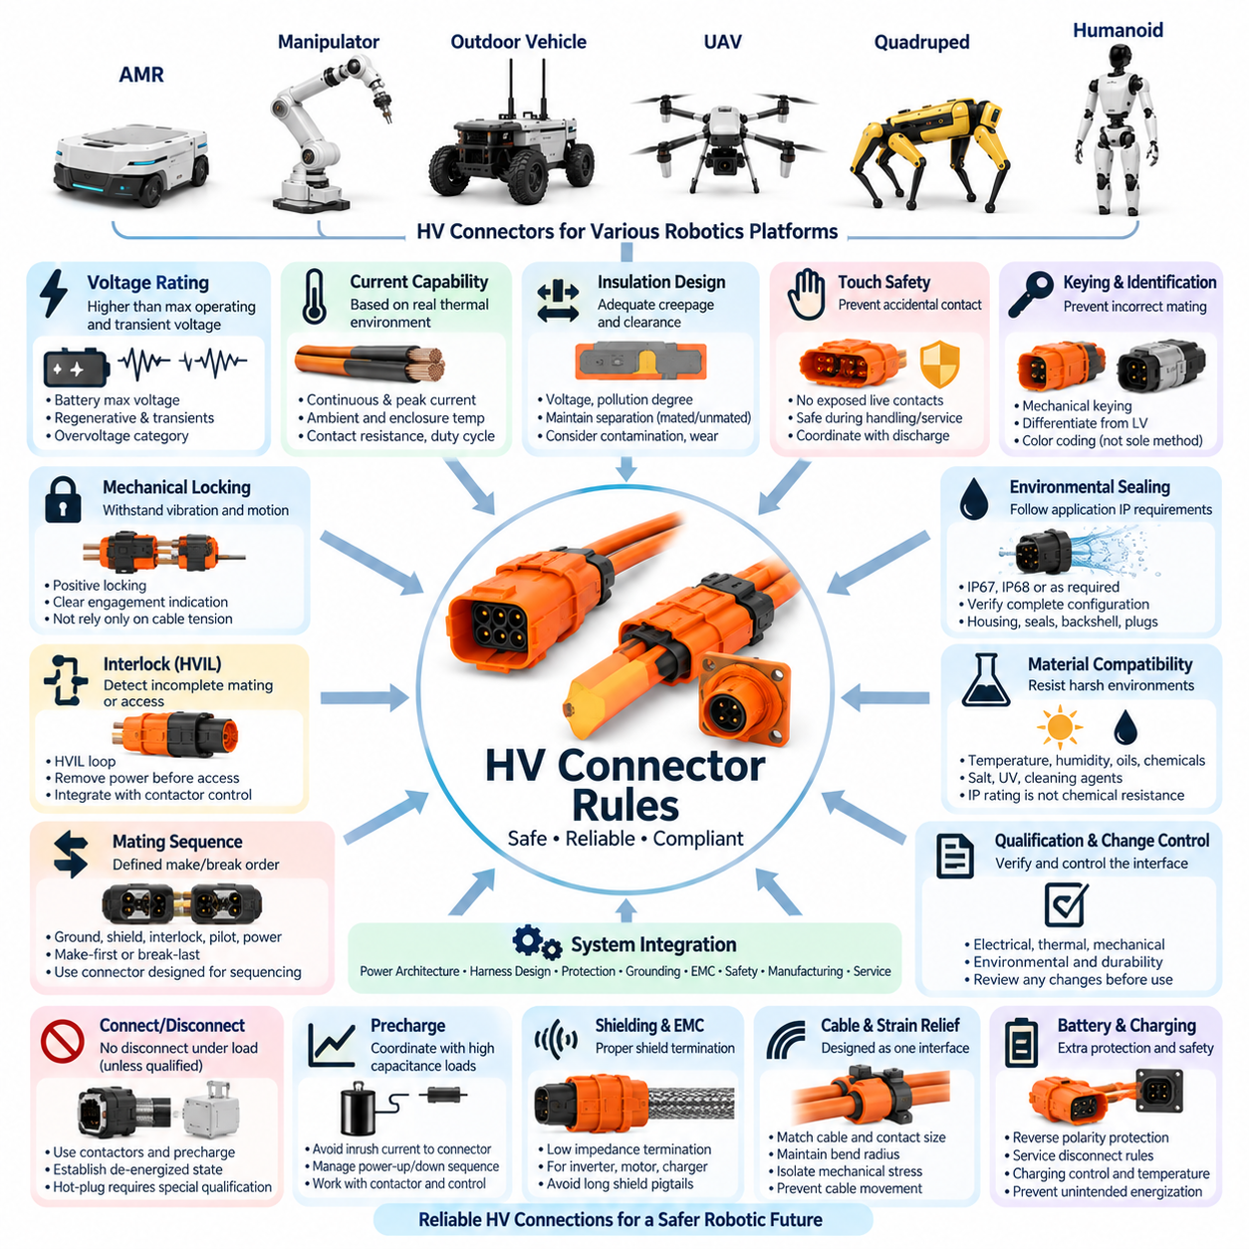
고전압 커넥터(HV Connector)는 저전압 커넥터(Low-voltage Connector)의 단순한 대형 버전이 아니라 안전 필수 전기 인터페이스(Safety-critical Electrical Interface)로 취급해야 한다. 커넥터의 선정과 통합 과정에서는 동작 전압, 과도 전압(Transient Voltage), 연속 및 피크 전류, 절연 협조(Insulation Coordination), 환경 노출, 기계적 하중, 정비 조건 및 예측 가능한 오사용을 고려해야 한다. 고전압 인터페이스(HV Interface)는 로봇 아키텍처 전체에서 저전압 신호 및 전원 연결과 명확하게 구분되어야 한다.
고전압 커넥터의 전압 정격(Voltage Rating)은 정상 운전 및 정의된 비정상 조건에서 해당 인터페이스에 발생할 수 있는 최대 전압보다 높아야 한다. 선정 과정에서는 배터리 최대 충전 전압, 회생 조건(Regenerative Condition), 스위칭 과도현상(Switching Transient), 컨버터(Converter) 동작 및 적용 가능한 과전압 범주(Overvoltage Category)를 고려해야 한다. 커넥터 전압 검증이나 절연 설계의 기준으로 배터리 공칭 전압만을 사용해서는 안 된다.
연속 전류 용량(Continuous Current Capability)은 커넥터 카탈로그의 정격을 그대로 적용하지 않고 실제 열 환경(Thermal Environment)을 기준으로 결정해야 한다. 도체 크기, 접촉 저항(Contact Resistance), 주변 온도, 인클로저(Enclosure) 내부 온도, 동시에 부하가 인가되는 접점 수, 듀티 사이클(Duty Cycle), 냉각 조건 및 허용 온도 상승을 고려해야 한다. 가속, 액추에이터 기동, 충전 및 과도 전력 요구에 대해서는 피크 전류 용량(Peak Current Capability)도 검증해야 한다.
연면거리(Creepage Distance)와 공간거리(Clearance Distance)는 최대 동작 전압, 과도 조건, 오염도(Pollution Degree), 절연 재료 및 애플리케이션의 환경 노출에 적합해야 한다. 커넥터 형상은 완전히 체결된 상태와 정의된 정비 조건 모두에서 필요한 절연 간격을 유지해야 한다. 유효 절연 성능을 저하시킬 수 있는 오염, 결로(Condensation), 도전성 먼지 및 기계적 마모도 고려해야 한다.
고전압 커넥터 시스템은 위험한 통전 도체(Hazardous Energized Conductor)에 우발적으로 접촉하는 것을 방지할 수 있는 접촉 안전 보호(Touch-safe Protection)를 제공해야 한다. 노출된 고전압 접점은 정상적인 취급, 의도된 정비 또는 예상 가능한 부분 분리 과정에서 접근 가능해서는 안 된다. 시스템 종료 후에도 저장된 전기 에너지가 남아 있는 경우 위험한 접점에 접근하기 전에 안전 전압에 도달하도록 커넥터 설계를 방전 회로(Discharge Circuit) 및 정비 절차와 연계해야 한다.
기계적 극성 구조(Mechanical Polarization)와 키잉(Keying)은 서로 다른 전압 등급, 극성 또는 기능을 갖는 고전압 회로 사이의 잘못된 체결을 방지해야 한다. 잘못된 교차 체결(Cross-mating)이 위험을 발생시킬 가능성이 있는 경우 고전압 커넥터는 저전압 커넥터와 물리적으로도 구분되어야 한다. 색상 코딩(Color Coding)은 식별을 보조할 수 있지만 전기적으로 호환되지 않는 연결을 방지하는 유일한 수단으로 사용해서는 안 된다.
진동, 차량 움직임, 매니퓰레이터(Manipulator) 동작, UAV 운용 또는 반복적인 취급에 노출되는 고전압 커넥터에는 확실한 기계적 잠금(Positive Mechanical Locking)을 적용해야 한다. 잠금 메커니즘은 정의된 기계적 환경에서 의도하지 않은 분리를 방지할 수 있어야 하며, 완전한 체결 상태를 명확하게 확인할 수 있는 구조가 바람직하다. 커넥터의 유지력은 케이블 장력, 마찰력 또는 작업자의 판단에만 의존해서는 안 된다.
시스템 안전 아키텍처(System Safety Architecture)에서 요구되는 경우 고전압 인터록 루프(High-voltage Interlock Loop, HVIL)는 불완전한 체결, 의도하지 않은 분리, 개방된 정비 커버 또는 기타 정의된 고전압 접근 상태를 감지해야 한다. 인터록(Interlock)은 접촉기(Contactor) 및 전력 제어 전략과 연계하여 위험한 전력이 제거된 후에 주 고전압 접점이 접근 가능해지거나 부하 상태에서 분리되도록 해야 한다.
전기적 안전이 접점의 동작 순서에 의존하는 경우 커넥터 체결 순서(Mating Sequence)를 제어해야 한다. 보호 접지(Protective Ground), 차폐(Shield), 인터록, 파일럿(Pilot), 주 전력 접점(Main Power Contact)은 아키텍처에 따라 선접촉(Make-first) 또는 후분리(Break-last) 동작이 요구될 수 있다. 설계자는 단순히 커넥터의 기계적 이동이 안전한 전기적 타이밍을 제공한다고 가정하지 말고 필요한 접점 순서를 위해 특별히 설계된 커넥터 시스템을 사용해야 한다.
고전압 커넥터는 해당 동작을 위해 특별히 설계되고 검증되지 않은 경우 일반적으로 부하가 흐르는 상태에서 연결하거나 분리해서는 안 된다. 수동 분리 전에 접촉기, 프리차지 회로(Precharge Circuit), 방전 회로 및 시스템 제어 로직(System Control Logic)을 통해 무전압 상태를 만들어야 한다. 핫플러그(Hot-plug) 또는 부하 차단(Load-break)을 의도적으로 지원하는 인터페이스에는 별도의 검증과 명시적인 엔지니어링 승인이 필요하다.
대용량 DC 링크 커패시턴스(DC-link Capacitance) 또는 전력전자 부하가 존재하는 경우 프리차지 아키텍처(Precharge Architecture)를 고전압 커넥터와 연계해야 한다. 커넥터 체결 과정에서 하류 커패시터를 충전하면서 발생하는 제어되지 않은 돌입전류(Inrush Current)를 커넥터가 직접 흡수하도록 설계해서는 안 된다. 프리차지 완료, 주 접촉기 폐쇄 및 커넥터 인터록 상태는 정의된 전원 인가 및 차단 상태 시퀀스(State Sequence)의 일부로 관리하는 것이 바람직하다.
환경 밀봉(Environmental Sealing) 요구사항은 설치 환경 및 애플리케이션별 IP 규칙(IP Rules)을 따라야 한다. 야외 로봇, 외부 노출 배터리 시스템, 추진 장비 또는 충전 인터페이스의 외부 고전압 커넥터에는 IP67, IP68 또는 기타 검증된 보호 수준이 필요할 수 있다. 지정된 침투 보호 등급(Ingress Protection Rating)은 실제 생산에 사용되는 하우징, 실(Seal), 케이블 직경, 백셸(Backshell), 캐비티 플러그(Cavity Plug) 및 체결 상태에 대해 검증해야 한다.
고전압 커넥터 재료는 예상되는 온도, 습도, 진동, 오일, 세척제, 염분 노출, 자외선(Ultraviolet Radiation) 및 기타 관련 환경 조건과 호환되어야 한다. IP 등급만으로 화학적 열화(Chemical Degradation) 또는 부식에 대한 내성을 입증할 수는 없다. 따라서 운용 환경에서 이러한 노출이 발생하는 경우 재료 호환성(Material Compatibility)과 환경 내구성(Environmental Durability)을 별도로 평가해야 한다.
케이블 차폐(Cable Shielding) 및 커넥터 차폐 종단(Shield Termination)은 인버터(Inverter), 모터, DC/DC 컨버터, 충전기 및 기타 고주파 전력전자 회로의 EMC 요구사항에 따라 설계해야 한다. 차폐 연속성(Shield Continuity)이 필요한 경우 커넥터는 문제가 되는 주파수 범위에 적합한 저임피던스 종단(Low-impedance Termination)을 제공하는 것이 바람직하다. 긴 차폐 피그테일(Shield Pigtail)이 고주파 차폐 효과를 크게 저하시키는 경우 이를 피해야 한다.
고전압 케이블 도체 크기와 커넥터 접점 크기는 하나의 전기적·열적 인터페이스로 통합하여 설계해야 한다. 대형 도체를 크기가 작은 커넥터 단자에 맞추기 위해 문서화된 분석과 승인 없이 국부적으로 축소해서는 안 된다. 마찬가지로 고전류 커넥터를 사용한다고 해서 크기가 부족한 케이블의 문제를 보완할 수는 없다. 케이블 허용전류(Ampacity), 단자 발열, 전압 강하, 기계적 변형력 및 고장 전류(Fault Current)를 함께 평가해야 한다.
스트레인 릴리프(Strain Relief)는 케이블 중량, 굽힘, 진동 및 외력이 고전압 접점이나 실에 직접 전달되지 않도록 해야 한다. 특히 대형 차폐 전력 케이블에서는 커넥터 주변의 최소 굽힘 반경(Minimum Bend Radius)을 유지해야 한다. 커넥터 장착 및 하네스 라우팅(Harness Routing)은 충분한 정비 공간을 제공하는 동시에 반복적인 케이블 움직임으로 인해 커넥터가 느슨해지거나 환경 밀봉 성능이 저하되지 않도록 해야 한다.
배터리 커넥터(Battery Connector)와 서비스 디스커넥트(Service Disconnect)는 주 차량 또는 로봇 접촉기와 독립적으로 통전 상태를 유지할 수 있으므로 추가적인 보호가 필요하다. 설계는 역극성(Reverse Polarity), 의도하지 않은 재연결 및 위험 전압에 대한 우발적 접근을 방지해야 한다. 수동 서비스 디스커넥트를 사용하는 경우 제거 순서, 접촉 안전 보호, 저장 에너지 방전 및 잠금 절차(Lockout Procedure)를 명확하게 정의해야 한다.
충전 커넥터(Charging Connector)는 충전 전압, 최대 연속 전류, 통신 또는 파일럿 요구사항, 체결 빈도, 환경 노출 및 작업자 상호작용을 기준으로 선정해야 한다. 고전류 충전으로 인해 상당한 접점 발열이 발생할 수 있는 경우 온도 모니터링(Temperature Monitoring)을 고려해야 한다. 충전 인터페이스는 올바른 체결 전에 의도하지 않은 전원 인가가 발생하지 않도록 해야 하며, 분리 동작은 충전기 전력 제어와 연계해야 한다.
모바일 매니퓰레이터(Mobile Manipulator), 사족보행 로봇(Quadruped), 휴머노이드(Humanoid) 및 기타 관절형 로봇(Articulated Robot)에 사용되는 고전압 인터페이스는 반복적인 움직임과 동적 하중(Dynamic Loading)을 고려해야 한다. 커넥터는 해당 용도로 특별히 설계되지 않은 경우 높은 굽힘이 반복되는 영역을 피해서 배치하는 것이 바람직하다. 고전압 배선이 관절을 통과하는 경우 케이블 라우팅, 굽힘 수명(Flex Life), 스트레인 릴리프, 마모 보호 및 고장 격리(Fault Containment)를 전체 가동 하네스 시스템의 일부로 평가해야 한다.
야외 자율주행 차량(Outdoor Autonomous Vehicle)과 중량급 AMR(Heavy AMR)은 구동, 보조 전원, 고출력 액추에이터 및 충전을 위한 여러 개의 고전압 영역(HV Domain)을 포함할 수 있다. 커넥터 키잉과 아키텍처는 이러한 영역 사이의 우발적인 교차 연결을 방지해야 한다. 섀시 하부 또는 바퀴 주변에 위치하는 인터페이스는 충격, 돌 튐, 물, 진흙, 도전성 오염 및 정비 접근성을 추가로 고려해야 한다.
화물 UAV(Cargo UAV)의 고전압 커넥터는 진동, 질량, 패키징 체적(Packaging Volume), 고도, 온도 변화, 추진 전류 및 정비 요구사항을 고려해야 한다. 커넥터의 질량을 줄이기 위해 절연, 잠금, 전류 용량 또는 접촉 안전 보호를 희생해서는 안 된다. 이중화(Redundancy)가 요구되는 경우 하나의 커넥터 고장으로 여러 개의 이중화 전력 채널(Redundant Power Channel)이 동시에 상실될 가능성을 최소화하도록 추진 및 배터리 인터페이스를 구성해야 한다.
고전압 커넥터는 관련 없는 저전압 전자장치의 일상적인 유지보수 과정에서 작업자가 불필요하게 위험 전압 인터페이스에 노출되지 않도록 배치해야 한다. 물리적 분리(Physical Segregation), 커버, 배리어(Barrier), 라벨 및 통제된 정비 접근을 통해 전기 아키텍처를 지원해야 한다. 정비 절차에는 절연(Isolation), 무전압 상태 확인(Verification of De-energization), 필요한 경우 방전 대기 시간 및 고전압 구성품의 재연결 조건을 정의해야 한다.
커넥터 하우징, 케이블 및 관련 고전압 구성품에는 제품 아키텍처와 적용되는 규정 또는 표준에서 요구하는 경우 일관된 식별 체계(Identification)를 적용해야 한다. 이러한 식별 표시는 조립 및 정비 과정에서도 확인할 수 있어야 한다. 필요한 경우 라벨을 통해 관련 위험 또는 회로 정보를 표시해야 하지만, 이러한 표시는 물리적 보호, 극성 구조, 인터록 및 안전한 시스템 설계를 대체해서는 안 된다.
출시되는 각 고전압 커넥터 구성은 엔지니어링 도면(Engineering Drawing)과 자재명세서(BOM)를 통해 통제해야 한다. 기록에는 정확한 하우징, 접점, 실, 백셸, 차폐 구성품, HVIL 구성품, 캐비티 플러그, 상대 커넥터(Mating Connector), 케이블 적용 범위 및 필요한 경우 승인된 툴링(Tooling)을 명시해야 한다. 외형상 호환되는 것으로 보이는 구성품이라도 엔지니어링 검토 및 검증 없이 대체해서는 안 된다.
고전압 접점의 압착(Crimping) 및 종단(Termination) 공정에는 승인된 툴링과 통제된 공정 파라미터(Process Parameter)를 사용해야 한다. 도체 준비, 피복 제거 길이(Strip Length), 차폐 준비, 압착 형상(Crimp Geometry), 인장력(Pull Force), 실 설치 및 육안 검사 기준을 정의해야 한다. 커넥터 하우징 자체가 요구 전압 및 전류 정격을 만족하더라도 불량한 종단은 국부적인 저항 증가와 열폭주(Thermal Runaway)를 발생시킬 수 있다.
고전압 커넥터 검증(HV Connector Qualification)은 대상 제품에 관련된 조건에 따라 내전압(Electrical Withstand), 절연 저항(Insulation Resistance), 접촉 저항, 온도 상승, 진동, 기계적 충격, 체결 내구성(Mating Durability), 환경 밀봉, 부식 및 열 사이클링(Thermal Cycling)을 포함해야 한다. HVIL 동작, 접촉 안전 보호, 키잉 및 제어된 분리와 같은 안전 관련 기능이 적용된 경우 이러한 기능도 함께 검증해야 한다.
커넥터 제품군, 접점 재료, 단자 크기, 케이블 단면적, 실, 백셸, 공급업체, 제조 공정, 장착 위치 또는 운용 환경이 변경되는 경우 출시된 고전압 인터페이스에 미치는 영향을 평가해야 한다. 전기적, 열적, 기계적, 환경적, EMC 또는 안전 성능에 영향을 줄 수 있는 변경은 실제 적용 전에 문서화된 엔지니어링 검토(Documented Engineering Review)를 거쳐야 한다.
고전압 커넥터 규칙(HV Connector Rules)은 궁극적으로 전력 아키텍처(Power Architecture), 하네스 설계(Harness Design), 보호(Protection), 접지(Grounding), EMC, 안전(Safety), 제조(Manufacturing) 및 정비(Service) 사이의 통합된 인터페이스를 확립한다. 따라서 규정을 준수하는 고전압 연결은 단순히 커넥터의 전압 및 전류 정격만으로 정의되지 않는다. 전기 절연, 열적 용량, 접촉 안전 보호, 인터록, 기계적 유지력, 환경 밀봉 및 수명주기 관리(Lifecycle Control)가 함께 작동하는 검증된 시스템(Qualified System)으로 정의되어야 한다.

03.04. Connector Drawing Standard
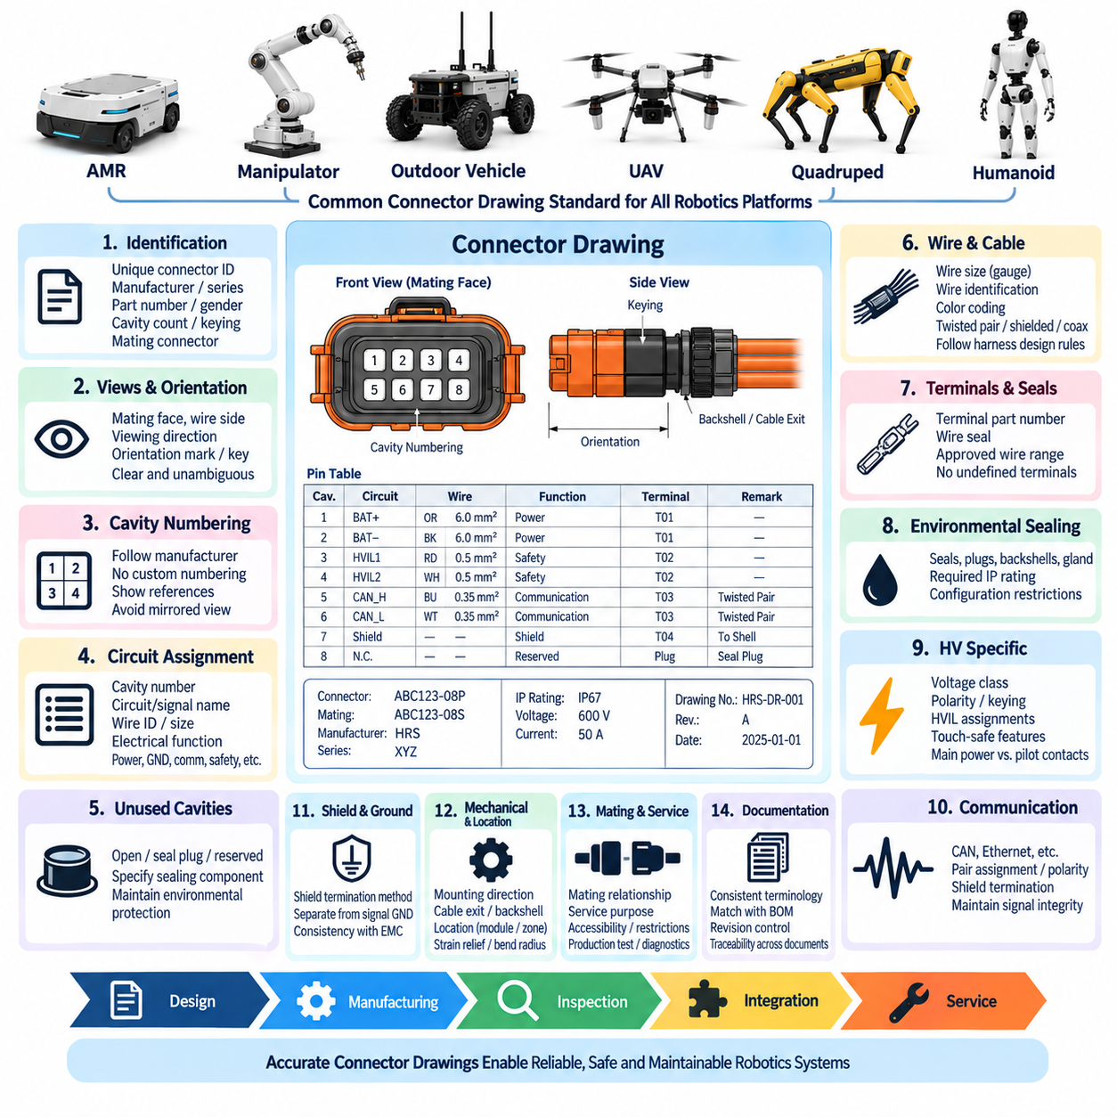
커넥터 도면(Connector Drawing)은 로봇 플랫폼 내에서 사용되는 모든 전기 인터페이스(Electrical Interface)에 대해 통제된 엔지니어링 정의를 제공해야 한다. 도면에는 커넥터 식별 정보뿐만 아니라 방향, 캐비티 번호(Cavity Numbering), 회로 할당, 상대 체결 정보(Mating Information), 단자(Terminal), 실(Seal), 전선 요구사항 및 적용 가능한 조립 제약조건을 포함해야 한다. 또한 전기 설계, 하네스 제조, 검사, 시스템 통합 및 정비에서 공통 기준으로 사용되어야 한다.
출시 설계(Released Design)에 사용되는 각 커넥터에는 프로젝트의 전기 아키텍처(Electrical Architecture) 및 하네스 문서와 일관된 고유 커넥터 참조 식별자(Connector Reference Identifier)를 부여해야 한다. 해당 식별자는 공식적인 형상관리(Configuration Control)에 따라 재지정해야 하는 경우를 제외하고 제품 수명주기 전체에서 유지되어야 한다. 동일한 식별자는 회로도, 하네스 도면, 배선표, 자재명세서(BOM), 진단 문서 및 정비 정보에서 일관되게 사용해야 한다.
도면에는 커넥터 제조사, 커넥터 제품군 또는 시리즈, 정확한 하우징 부품번호(Housing Part Number), 해당되는 경우 성별(Gender), 캐비티 수, 키잉(Keying) 또는 극성 구조(Polarization) 옵션 및 상대 커넥터(Mating Connector)를 명시해야 한다. “8핀 커넥터”와 같은 일반적인 설명은 출시 문서로 충분하지 않다. 제조사 부품번호는 동일 제품군에서 외형이 유사한 커넥터가 아니라 정확하게 승인된 구성을 나타내야 한다.
커넥터 뷰(Connector View)에는 캐비티 번호를 해석하기 위한 관찰 방향(Viewing Direction)을 명확하게 표시해야 한다. 도면은 체결면 뷰(Mating-face View), 전선측 뷰(Wire-side View) 및 해석에 영향을 줄 수 있는 기타 방향을 명확하게 구분해야 한다. 모호한 캐비티 도면은 제조 또는 정비 과정에서 좌우가 반전되어 핀 할당이 뒤바뀔 수 있으므로 허용하지 않는다. 필요한 경우 방향 표시, 잠금 구조, 키(Key) 및 기준 형상(Reference Geometry)을 표시해야 한다.
캐비티 번호는 제조사가 정의한 번호 체계가 존재하는 경우 해당 체계를 따라야 한다. 엔지니어링 문서는 단순히 도면 작성의 편의를 위해 별도의 번호 체계를 만들어서는 안 된다. 설치 후 제조사 표시를 확인하기 어려운 경우 도면에 추가적인 그래픽 기준을 제공할 수 있지만, 공식 캐비티 식별 정보는 커넥터 공급업체 문서까지 추적 가능해야 한다.
사용되는 모든 캐비티에는 연결되는 회로 또는 신호를 식별해야 한다. 핀 테이블(Pin Table)에는 캐비티 번호, 회로명, 해당되는 경우 신호명, 전선 식별 정보, 도체 크기 및 관련 전기 기능을 포함하는 것이 바람직하다. 전원, 접지(Ground), 통신, 안전, 센서, 액추에이터, 차폐(Shield), 인터록(Interlock) 및 예약 회로(Reserved Circuit)를 명확하게 구분하여 문서화되지 않은 엔지니어링 지식에 의존하지 않고 커넥터 정의를 이해할 수 있도록 해야 한다.
사용하지 않는 캐비티는 모호하게 비워두지 말고 명시적으로 식별해야 한다. 도면에서는 개방 상태로 유지되는 미사용 캐비티, 밀봉 플러그(Sealing Plug)가 필요한 캐비티, 향후 확장을 위해 예약된 캐비티 및 커넥터 구성에 의해 의도적으로 차단된 위치를 구분해야 한다. 밀봉형 커넥터 시스템(Sealed Connector System)의 경우 미사용 위치에서도 환경 보호 성능을 유지해야 한다면 필요한 캐비티 플러그(Cavity Plug) 또는 밀봉 부품을 지정해야 한다.
각 캐비티에 연결되는 전선 정보는 통제된 하네스 설계 규칙(Harness Design Convention)을 따라야 한다. 도체 단면적 또는 승인된 전선 규격(Gauge), 전선 식별 정보, 필요한 경우 절연 요구사항 및 색상 코딩(Color Coding)은 하네스 도면과 자재명세서와 일치해야 한다. 트위스트 페어(Twisted Pair), 차폐 케이블(Shielded Cable), 동축 케이블(Coaxial Cable) 또는 기타 특수 케이블 구조가 필요한 경우 커넥터 도면에서 해당 도체와 할당된 접점 사이의 관계를 식별해야 한다.
단자 정보(Terminal Information)는 커넥터 하우징과 동일한 수준으로 통제해야 한다. 각 접점 위치 또는 적용 가능한 전선 범위에는 승인된 단자 부품번호를 참조해야 하며, 필요한 경우 관련 전선 실(Wire Seal)도 함께 명시해야 한다. 호환되는 단자와 밀봉 부품이 정의되지 않은 하우징은 완전하게 정의된 것으로 간주해서는 안 된다. 대체 단자는 승인된 적용 범위와 검증 상태(Qualification Status)가 명확하게 문서화된 경우에만 목록에 포함할 수 있다.
밀봉형 커넥터의 경우 도면에는 지정된 침투 보호(Ingress Protection)를 달성하기 위해 필요한 모든 구성품을 정의해야 한다. 여기에는 개별 전선 실, 인터페이스 실(Interface Seal), 후면 실(Rear Seal), 캐비티 플러그, 백셸(Backshell), 그로밋(Grommet), 케이블 글랜드(Cable Gland) 및 보호 캡(Protective Cap)이 포함될 수 있다. IP 등급(IP Rating)이 통제되는 특성인 경우 요구 IP 등급과 검증된 밀봉 성능을 유지하기 위해 필요한 구성 제한조건을 함께 참조해야 한다.
고전압 커넥터(HV Connector) 도면에는 고전압 커넥터 규칙(HV Connector Rules)에서 요구하는 추가 정보를 포함해야 한다. 해당되는 경우 전압 등급(Voltage Class), 극성, 고전압 인터록 루프(High-voltage Interlock Loop, HVIL) 할당, 차폐 구조, 접촉 안전 기능(Touch-safe Feature), 키잉 및 관련 정비 제약조건을 문서화해야 한다. 주 전력 접점(Main Power Contact)과 HVIL 또는 파일럿 접점(Pilot Contact)은 제조 및 정비 작업자가 기능을 혼동하지 않도록 명확하게 구분해야 한다.
통신 커넥터(Communication Connector) 도면은 해당 네트워크의 물리 계층(Physical Layer) 요구사항을 유지해야 한다. CAN, CAN FD, RS-485, 이더넷(Ethernet), EtherCAT, 카메라 및 기타 고속 인터페이스에는 정의된 트위스트 페어 할당, 페어 극성(Pair Polarity), 차폐 종단(Shield Termination) 또는 통제된 케이블 구조가 필요할 수 있다. 핀 테이블에서는 이러한 관계를 명확하게 표현하고 신호 무결성(Signal Integrity) 또는 네트워크 상호운용성(Network Interoperability)을 저하시킬 수 있는 임의의 핀 재할당을 피해야 한다.
아키텍처에서 섀시(Chassis) 또는 커넥터 셸(Connector Shell) 종단이 요구되는 경우 차폐 종단은 일반적인 신호 접지(Signal Ground)와 별도로 표시해야 한다. 도면에는 케이블 차폐가 전용 접점, 커넥터 셸, 백셸, 드레인 와이어(Drain Wire) 또는 기타 정의된 방법 중 어떤 방식으로 연결되는지 식별해야 한다. 하네스 제조 과정에서 의도된 EMC 아키텍처가 임의로 변경되지 않도록 차폐 지침은 접지 및 EMC 표준과 일관성을 유지해야 한다.
안전 관련 회로(Safety-related Circuit)는 커넥터 문서에서 명확하게 식별할 수 있어야 한다. 비상정지(Emergency Stop), 브레이크, 안전 센서(Safety Sensor), 인터록, 이중화 제어(Redundant Control) 및 기타 안전 기능에는 우발적인 재할당이나 대체를 방지할 수 있는 충분한 식별 정보를 포함하는 것이 바람직하다. 이중화 채널(Redundant Channel)이 동일한 커넥터를 통과하는 경우 채널 할당 및 분리를 명확하게 표시하고 적용되는 안전 아키텍처 요구사항과 연계해야 한다.
커넥터 도면에는 하네스측(Harness-side) 인터페이스와 장비측(Equipment-side) 인터페이스 사이의 상대 체결 관계를 표시해야 한다. 상대 체결부가 힐스로보틱스(Hills Robotics)의 관리 대상인 경우 양쪽 커넥터 식별자와 정확한 상대 부품번호를 추적할 수 있어야 한다. 공급업체가 정의한 커넥터를 사용하는 구매 센서, 액추에이터, 제어기 또는 기타 장비의 경우 호환성을 확립하는 데 필요한 장비 인터페이스와 공급업체 문서를 참조해야 한다.
커넥터 회전 또는 장착 방향이 하네스 라우팅(Harness Routing), 접근성, 배수, 밀봉 또는 체결에 영향을 미치는 경우 기계적 방향(Mechanical Orientation)을 문서화해야 한다. 필요한 경우 직각 백셸(Right-angle Backshell)의 방향, 케이블 인출 방향(Cable Exit Direction), 패널 장착 위치 및 키 위치를 표시해야 한다. 패키징(Packaging)이나 환경 성능이 설치 방향에 따라 달라지는 경우 기계적으로 서로 다른 방향을 상호 교환 가능한 것으로 표현해서는 안 된다.
커넥터 위치 정보는 해당 인터페이스를 관련 로봇 모듈 또는 하네스 분기(Harness Branch)와 연계할 수 있을 정도의 충분한 맥락을 제공해야 한다. 도면은 전체 차량 패키징을 다시 표현하는 대신 구역(Zone), 모듈, 서브시스템(Subsystem) 또는 하네스 구간을 참조할 수 있다. 설계, 제조 및 정비 조직이 동일한 물리적 인터페이스를 동일한 명칭으로 지칭할 수 있도록 위치 관련 용어는 전기 아키텍처와 일관성을 유지해야 한다.
정비용 커넥터(Service Connector) 및 진단 인터페이스(Diagnostic Interface)는 의도된 접근성과 사용 목적에 따라 식별해야 한다. 문서에는 커넥터가 생산 시험(Production Test), 캘리브레이션(Calibration), 진단, 소프트웨어 업데이트, 유지보수 또는 비상 정비를 위한 것인지 표시하는 것이 바람직하다. 정상적인 정비 중 분리해서는 안 되는 인터페이스에는 적절한 제한사항 또는 관련 정비 절차에 대한 참조를 포함해야 한다.
커넥터 도면에는 인터페이스 신뢰성에 영향을 미치는 경우 필요한 스트레인 릴리프(Strain Relief) 및 백셸 구성을 참조해야 한다. 케이블 하중이 단자나 실에 전달되는 것을 방지하기 위해 필요한 경우 케이블 클램프(Cable Clamp), 부트(Boot), 그로밋, 백셸 또는 기타 지지 부품을 식별해야 한다. 요구사항을 위반할 경우 커넥터, 케이블 또는 환경 밀봉 성능이 손상될 수 있다면 최소 굽힘 반경(Minimum Bend Radius)이나 케이블 인출 제약조건도 명시해야 한다.
압착(Crimp) 및 종단(Termination) 요구사항은 커넥터 문서에서 적용되는 제조 규격까지 추적할 수 있어야 한다. 승인된 툴링(Tooling), 어플리케이터(Applicator), 피복 제거 치수(Strip Dimension), 압착 파라미터(Crimp Parameter), 인장력 요구사항(Pull-force Requirement) 또는 검사 기준을 다른 통제 문서에서 관리하는 경우 모든 도면에 반복하여 기재할 필요는 없다. 그러나 올바른 제조 표준을 명확하게 식별할 수 있도록 충분한 참조 정보를 제공해야 한다.
커넥터 테이블(Connector Table)은 가능한 한 로봇 프로젝트 전반에서 표준화된 용어, 단위, 약어 및 필드 순서를 사용해야 한다. 일관된 도면 구조는 해석 오류를 줄이고 엔지니어, 기술자, 공급업체 및 자동화된 엔지니어링 도구가 커넥터 정보를 더욱 신뢰성 있게 처리하도록 한다. 필요한 경우 프로젝트별 항목을 추가할 수 있지만 형상 승인(Configuration Approval) 없이 기존에 정의된 필드의 의미를 변경해서는 안 된다.
엔지니어링 자재명세서(Engineering BOM)는 커넥터 도면과 항상 동기화되어야 한다. 도면에 표시되는 하우징, 단자, 실, 플러그, 백셸, 보호 캡 및 기타 통제 대상 커넥터 구성품은 출시된 BOM 항목과 일치해야 한다. 생산, 밀봉, 전기적 성능, 안전 또는 정비성에 필요한 구성품을 그래픽 주석이나 비공식 조립 지침에만 존재하도록 관리해서는 안 된다.
도면 개정 상태(Drawing Revision Status)는 엔지니어링 변경 프로세스(Engineering Change Process)를 통해 통제해야 한다. 핀 할당, 커넥터 제품군, 단자, 전선 크기, 밀봉 부품, 키잉, 상대 체결 인터페이스 또는 안전 관련 기능이 변경되는 경우 후속 영향(Downstream Impact)을 평가해야 한다. 영향을 받는 경우 회로도, 하네스 도면, BOM, 소프트웨어 인터페이스 정의, 제조 지침, 시험 절차 및 정비 문서와 변경 내용을 연계해야 한다.
핀 할당 변경(Pin-assignment Change)은 물리적 호환성이 전기적 비호환성을 숨길 수 있으므로 특별한 주의가 필요하다. 커넥터 하우징이 변경되지 않더라도 변경된 핀아웃(Pinout)은 기존 하네스, 모듈, 시험 장비 또는 현장 정비 부품에 위험을 발생시킬 수 있다. 하위 호환성(Backward Compatibility)을 유지할 수 없는 경우 도면과 변경 기록에서 해당 비호환성을 명확하게 식별하고 적절한 키잉, 개정 또는 교체 관리 방법을 정의해야 한다.
출시된 커넥터 도면은 제조 및 품질 담당자가 독립적으로 검증할 수 있을 정도로 충분히 완전해야 한다. 검사자는 구두 지시에 의존하지 않고 커넥터 식별, 캐비티 구성(Cavity Population), 단자 선정, 실, 플러그, 전선 할당, 방향 및 상대 체결 구성을 확인할 수 있어야 한다. 인터페이스가 올바르게 조립되었는지 판단하는 데 필요한 모든 정보는 통제되고 추적 가능해야 한다.
전기 CAD(Electrical CAD), 하네스 설계, 제품 수명주기 관리(Product Lifecycle Management, PLM) 또는 제조 시스템에서 사용하는 디지털 커넥터 데이터(Digital Connector Data)는 출시된 엔지니어링 도면과 일관성을 유지해야 한다. 라이브러리 심볼(Library Symbol), 캐비티 정의, 제조사 부품번호, 단자 매핑(Terminal Mapping) 및 상대 체결 관계는 통제된 엔지니어링 데이터로 관리하는 것이 바람직하다. 자동화된 데이터 교환은 중복 입력을 줄여야 하지만 엔지니어링 검토 또는 형상관리를 우회해서는 안 된다.
커넥터 도면 표준(Connector Drawing Standard)은 궁극적으로 각각의 물리적 전기 인터페이스에 대한 단일 권위 정의(Single Authoritative Definition)를 구축한다. 커넥터 식별, 캐비티 할당, 배선, 단자, 밀봉, 상대 체결, 방향, 제조 참조 및 개정 관리를 통합함으로써 도면은 전기 아키텍처와 실제 생산을 연결한다. 일관된 문서화는 배선 오류를 줄이고 추적성(Traceability)을 향상시키며 정비성을 지원하고 다양한 로봇 플랫폼에서 신뢰성 있는 재사용을 가능하게 한다.

03.05. Qualification Requirement
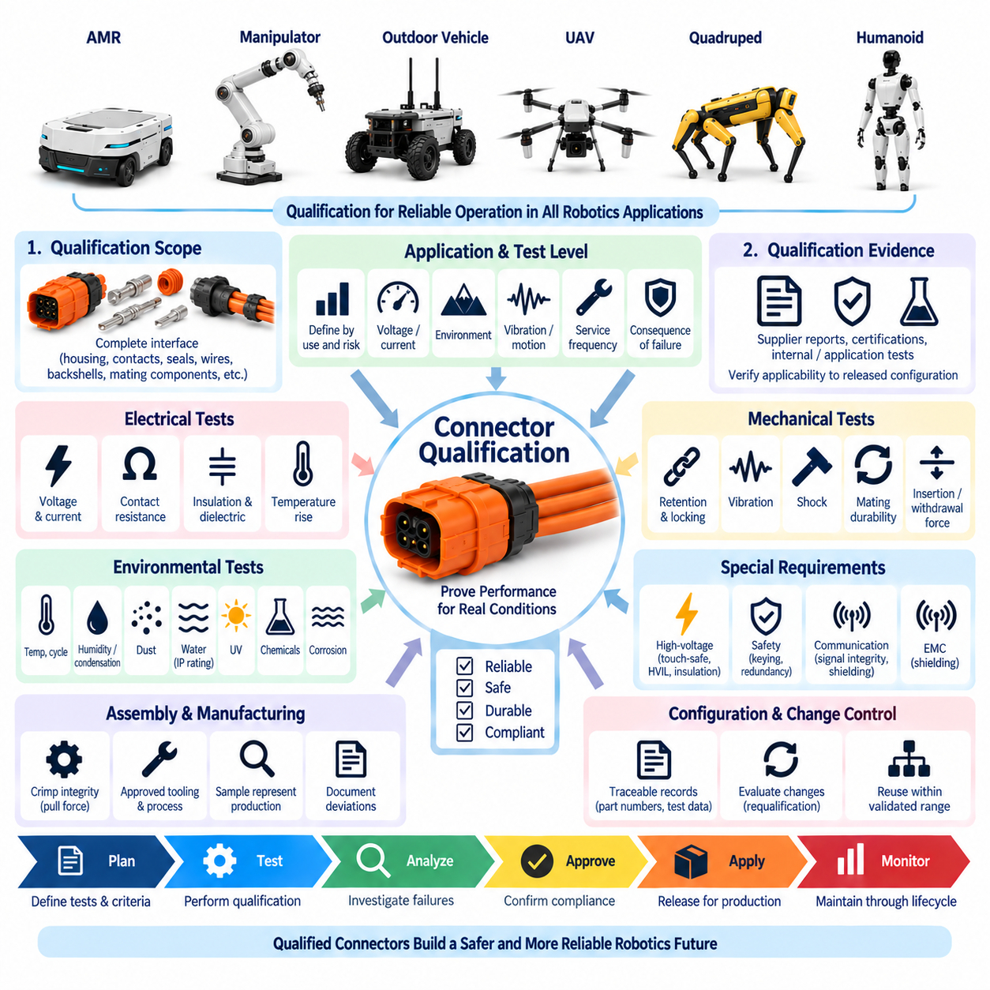
커넥터 검증(Connector Qualification)은 출시되는 각 커넥터 시스템이 의도된 제품 수명주기(Product Lifecycle) 전체에서 요구되는 전기적, 기계적, 환경적 및 안전 성능을 유지할 수 있음을 입증해야 한다. 검증은 커넥터 하우징(Connector Housing)만이 아니라 완전한 인터페이스 구성(Interface Configuration)을 대상으로 한다. 성능에 영향을 미치는 경우 접점(Contact), 실(Seal), 전선, 백셸(Backshell), 캐비티 플러그(Cavity Plug), 상대 체결 부품(Mating Component), 조립 공정 및 설치 조건을 검증 범위에 포함해야 한다.
검증 수준(Qualification Level)은 커넥터의 적용 분야와 관련 위험을 기준으로 결정해야 한다. 보호된 전자장치 내부의 신호 커넥터, 외부 센서 인터페이스, 액추에이터 전원 커넥터, 안전 회로, 배터리 연결 및 고전압 인터페이스(High-voltage Interface)에 동일한 시험 강도를 적용할 필요는 없다. 엔지니어링에서는 실제 전압, 전류, 환경, 진동, 움직임, 정비 빈도 및 고장 결과를 기준으로 검증 조건을 정의해야 한다.
검증 근거(Qualification Evidence)에는 공급업체 시험 보고서, 공인된 부품 인증(Component Certification), 기존 내부 검증 결과, 애플리케이션별 시험(Application-specific Testing) 또는 이러한 자료의 조합을 사용할 수 있다. 공급업체 데이터는 출시되는 구성에 적용 가능한지 검토해야 한다. 서로 다른 접점, 전선 크기, 실, 케이블 구조, 환경 조건 또는 체결 구성을 사용한 시험을 통과했다는 이유만으로 동일 제품군의 커넥터가 검증되었다고 판단해서는 안 된다.
전기적 검증(Electrical Qualification)은 커넥터가 충분한 여유도를 가지고 요구되는 동작 전압 및 전류를 지원하는지 확인해야 한다. 적용되는 경우 접촉 저항(Contact Resistance), 절연 저항(Insulation Resistance), 내전압 성능(Dielectric Withstand Capability), 전압 강하, 누설 및 온도 상승을 평가해야 한다. 접점 또는 절연의 열화가 장기적인 전기 성능에 영향을 미칠 수 있는 경우 환경 또는 기계적 내구 시험 전후에 측정을 수행하는 것이 바람직하다.
접촉 저항은 과도한 전압 강하와 국부적인 발열을 방지할 수 있을 정도로 충분히 낮고 안정적으로 유지되어야 한다. 검증에서는 초기 저항뿐만 아니라 진동, 열 사이클링(Thermal Cycling), 체결 내구성(Mating Durability), 부식 노출 또는 기타 관련 스트레스 이후의 저항 변화도 평가해야 한다. 고전류 커넥터(High-current Connector)는 작은 접촉 저항 증가도 상당한 열을 발생시키고 인터페이스 열화를 가속할 수 있으므로 특별한 주의가 필요하다.
온도 상승 시험(Temperature-rise Testing)은 현실적인 전기 부하와 열적 설치 조건을 반영해야 한다. 전류, 도체 크기, 동시에 통전되는 접점 수, 주변 온도, 인클로저(Enclosure) 조건 및 듀티 사이클(Duty Cycle)은 실제 적용 조건 또는 적절하게 보수적으로 설정된 시험 조건과 일치해야 한다. 합격 기준(Acceptance Criteria)은 접점, 단자, 절연재, 실 및 하우징의 온도가 각각의 허용 한계 내에 유지되도록 설정해야 한다.
절연 저항 및 내전압 시험(Dielectric Withstand Testing)은 인접한 접점 사이와 통전 도체 및 접근 가능한 도전성 구조 사이에 충분한 전기적 절연이 확보되는지 확인해야 한다. 시험 전압과 합격 한계는 적용 전압 및 절연 요구사항을 반영해야 한다. 고전압 인터페이스에는 연면거리(Creepage Distance), 공간거리(Clearance Distance), 오염, 결로(Condensation), 오염물질 및 과도 전압 조건을 추가로 고려해야 한다.
기계적 검증(Mechanical Qualification)은 커넥터 유지력, 잠금 무결성(Locking Integrity), 단자 유지력, 케이블 변형 저항 및 취급 하중에 대한 견고성을 확인해야 한다. 커넥터는 예상되는 로봇의 진동, 가속도, 충격 및 케이블 하중에서도 올바른 체결 상태를 유지해야 한다. 커넥터의 거동은 지지되지 않은 상태나 실제 제품과 다른 방식으로 설치된 경우 크게 달라질 수 있으므로 기계적 시험에는 실제 생산을 대표하는 장착 구성을 적용해야 한다.
진동 시험(Vibration Testing)은 커넥터가 설치되는 위치와 플랫폼 특성을 반영해야 한다. 모터, 바퀴, 서스펜션(Suspension), 매니퓰레이터(Manipulator), 추진 장치 또는 관절 부근의 인터페이스는 서로 크게 다른 진동 스펙트럼(Vibration Spectrum)에 노출될 수 있다. 순간적인 접촉 단절이 중요한 경우 진동 중 전기적 연속성(Electrical Continuity)을 확인하고 시험 후에는 잠금 메커니즘, 단자, 실, 하우징 및 케이블 지지 구조를 검사하는 것이 바람직하다.
충격, 낙하, 급격한 차량 움직임, 매니퓰레이터 충돌, 착륙 하중 또는 운송 과정의 충격이 예상 가능한 경우 기계적 충격 시험(Mechanical Shock Testing)을 적용해야 한다. 검증을 통해 커넥터에 균열, 잠금 해제, 변형, 단자 유지력 상실 또는 간헐적인 전기 연결이 발생하지 않는지 확인해야 한다. 기계적 손상이 위험한 시스템 동작으로 이어질 수 있는 안전 관련 및 고전력 인터페이스에는 특별한 주의가 필요하다.
체결 내구성은 제조, 시험, 유지보수, 배터리 교체, 공구 교환 또는 정상 운용 과정에서 예상되는 연결 횟수를 기준으로 평가해야 한다. 검증에서는 요구되는 체결 횟수 이후 접촉 저항, 유지력, 잠금 기능, 극성 구조(Polarization), 실 상태 및 물리적 손상을 확인해야 한다. 빈번하게 정비되는 인터페이스는 영구적으로 설치되는 내부 연결보다 훨씬 높은 체결 내구성을 요구할 수 있다.
삽입력 및 분리력(Insertion and Withdrawal Forces)은 의도된 조립 및 정비 절차에 적합한 수준으로 유지되어야 한다. 지나치게 높은 체결력은 불완전한 체결, 단자 손상 또는 안전하지 않은 정비 작업을 유발할 수 있으며, 지나치게 낮은 유지력은 의도하지 않은 분리를 발생시킬 수 있다. 검증에서는 예상 공차 범위와 마모에 의해 기계적 특성이 변할 수 있는 내구 시험 이후의 힘 특성을 평가하는 것이 바람직하다.
단자 유지력(Terminal Retention)과 압착 무결성(Crimp Integrity)은 커넥터 검증의 일부로 확인해야 한다. 대표 시료에는 승인된 전선 크기, 도체 구조, 단자, 실 및 툴링(Tooling)을 사용해야 한다. 인장력 시험(Pull-force Testing), 압착 치수 검사, 도체 및 절연 압착 평가와 육안 검사를 통해 종단 공정(Termination Process)이 반복 가능한 기계적·전기적 성능을 제공하는지 확인해야 한다.
환경 검증(Environmental Qualification)은 실제 설치 위치와 관련된 환경 조건을 재현해야 한다. 제품 환경에 따라 극한 온도, 열 사이클링, 습도, 결로, 먼지, 물, 염분, 화학물질, 자외선(Ultraviolet Exposure) 및 부식을 고려해야 한다. 모든 커넥터에 모든 시험을 적용할 필요는 없지만 특정 환경 시험을 제외하는 경우 실제 설치 환경과 주변 시스템이 제공하는 보호 수준을 근거로 타당성을 설명해야 한다.
열 사이클링은 접점, 하우징, 실, 케이블 및 장착 구조 사이의 서로 다른 열팽창과 수축의 영향을 평가해야 한다. 반복적인 온도 변화는 접촉 압력을 변화시키거나 실을 손상시키고 구성품을 느슨하게 하거나 커넥터 내부로 습기를 유입시킬 수 있다. 관련되는 경우 사이클링 이후 전기적 연속성, 접촉 저항, 절연 상태, 잠금 무결성 및 밀봉 성능을 다시 평가하는 것이 바람직하다.
침투 보호 검증(Ingress Protection Qualification)은 생산을 대표하는 커넥터 구성을 사용하여 요구되는 IP 등급(IP Rating)을 확인해야 한다. 하우징, 실, 전선 직경, 캐비티 플러그, 백셸, 케이블 글랜드(Cable Gland), 보호 캡(Protective Cap) 및 체결 상태는 실제 적용 구성과 일치해야 한다. 출시 조립품이 서로 다른 밀봉 부품을 사용하거나 검증 범위를 벗어난 케이블 치수를 사용하는 경우 기존 하우징 시험 결과만으로 IP 적합성을 인정해서는 안 된다.
커넥터가 윤활유, 유압유, 세척제, 연료, 배터리 관련 물질, 염분 또는 기타 공정 물질에 접촉할 수 있는 경우 화학적 호환성(Chemical Compatibility)을 평가해야 한다. 검증에서는 팽윤, 균열, 연화, 부식, 실 열화, 표시 손실 및 전기적 성능 저하를 확인하는 것이 바람직하다. 재료 호환성 요구사항은 커넥터의 IP 분류로부터 추정하지 말고 현실적으로 예상 가능한 노출 조건을 기준으로 설정해야 한다.
야외 로봇, UAV, 농업 장비, 해안 지역 운용, 습윤 산업 환경 및 기타 수분이나 오염물질이 도전성 표면을 공격할 수 있는 애플리케이션에서는 내식성(Corrosion Resistance)을 고려해야 한다. 시험을 통해 접점, 단자, 차폐 구성품, 잠금 하드웨어 및 노출된 금속 구조물이 정의된 환경 노출 이후에도 허용 가능한 전기적·기계적 성능을 유지하는지 확인해야 한다.
커넥터가 전자파 적합성(Electromagnetic Compatibility, EMC) 아키텍처의 일부를 구성하는 경우 EMC 관련 검증에서는 차폐 연속성(Shield Continuity) 및 종단 성능(Termination Performance)을 평가해야 한다. 차폐형 모터, 인버터, 이더넷(Ethernet), 카메라, 센서 및 고전압 인터페이스에는 저임피던스 셸 또는 백셸 연결이 필요할 수 있다. 조립 공차 및 환경적 노화가 의도된 차폐 경로를 손상시키지 않는지 확인해야 한다.
통신 커넥터(Communication Connector)는 적용되는 네트워크의 물리 계층(Physical Layer) 요구사항에 따라 평가해야 한다. CAN, CAN FD, RS-485, 이더넷, EtherCAT, 카메라 및 기타 고속 링크에는 연속성, 페어 무결성(Pair Integrity), 임피던스 특성, 차폐 및 오류 없는 통신(Error-free Communication)에 대한 검증이 필요할 수 있다. 기계적으로 호환된다는 사실만으로 요구 데이터 속도로 동작하는 통신 인터페이스에 적합하다고 판단해서는 안 된다.
안전 관련 커넥터(Safety-related Connector)의 검증에서는 관련 안전 기능을 무력화할 수 있는 고장 모드(Failure Mode)를 고려해야 한다. 필요한 경우 키잉(Keying), 극성 구조, 잠금, 단자 유지력, 이중화 채널 할당(Redundant Channel Allocation), 인터록 동작 및 잘못된 조립에 대한 내성을 평가해야 한다. 검증 근거를 통해 예상 가능한 커넥터 고장이 시스템 아키텍처에서 적절하게 방지, 감지, 허용 또는 제어된다는 것을 입증해야 한다.
고전압 커넥터 검증(HV Connector Qualification)은 추가적으로 접촉 안전 보호(Touch Protection), 절연 협조(Insulation Coordination), 적용되는 경우 HVIL 동작, 제어된 체결 또는 분리 동작, 온도 상승, 밀봉, 차폐 및 잘못된 체결에 대한 방지 성능을 확인해야 한다. 시험은 고전압 커넥터 규칙(HV Connector Rules) 및 실제 전력 아키텍처와 연계해야 한다. 커넥터 검증이 접촉기(Contactor), 프리차지(Precharge), 방전 또는 시스템 수준의 고전압 안전 기능 검증을 대체해서는 안 된다.
검증 시료(Qualification Sample)는 양산 의도 부품(Production-intent Component)과 제조 공정을 대표해야 한다. 실험실용 툴, 비양산 실, 대체 전선 또는 수동으로 수정한 하우징을 사용하여 조립한 프로토타입 커넥터는 개발에는 유용할 수 있지만 자동으로 양산 검증을 입증하는 것은 아니다. 시험 시료와 출시되는 양산 구성 사이의 차이는 승인 전에 문서화하고 평가해야 한다.
검증 계획(Qualification Plan)은 시험을 시작하기 전에 시험 시료, 구성, 시험 순서, 환경 조건, 전기 부하, 측정 방법, 합격 기준 및 필요한 검사를 정의해야 한다. 필요한 경우 시험 순서는 누적 열화(Cumulative Degradation)를 고려해야 한다. 예를 들어 환경적·기계적 스트레스를 가한 후 전기적 측정을 수행함으로써 검증이 단순한 초기 성능이 아니라 스트레스 이후에도 유지되는 성능을 입증하도록 할 수 있다.
검증 과정에서 발생한 고장은 정당한 근거 없이 데이터에서 제외하지 말고 문서화하고 조사해야 한다. 고장 분석(Failure Analysis)을 통해 원인이 커넥터 설계, 단자 선정, 밀봉, 케이블 준비, 압착, 툴링, 조립, 장착 또는 시험 구성 중 어디에 있는지 식별하는 것이 바람직하다. 시정조치(Corrective Action)는 해당 커넥터 구성을 검증 완료 상태로 출시하기 전에 확인해야 한다.
검증 결과는 정확한 커넥터 구성까지 추적 가능해야 한다. 기록에는 제조사 부품번호, 단자, 실, 전선, 케이블 크기, 백셸, 상대 체결 부품, 툴링, 시료 수량, 시험 조건, 결과, 예외사항(Deviation) 및 승인 상태를 포함하는 것이 바람직하다. 이러한 추적성(Traceability)을 통해 제품 수명주기 이후에 구성품이나 적용 환경이 변경되었을 때 기존 검증의 유효성을 판단할 수 있다.
검증된 커넥터라고 해서 모든 로봇 플랫폼에 적합하다고 가정해서는 안 된다. 새로운 애플리케이션이 검증된 전기적, 기계적, 환경적 및 정비 범위 내에 있는 경우 재사용할 수 있다. 보호된 실내 AMR 구획에서 사용하던 커넥터를 야외 섀시, 고진동 관절, 고전류 회로 또는 UAV 추진 인터페이스로 이동하는 경우 부품번호가 동일하더라도 추가 검증(Supplemental Qualification)이 필요할 수 있다.
커넥터 하우징, 단자 재료, 도금(Plating), 전선 크기, 실, 백셸, 케이블 공급업체, 압착 툴링, 제조 공정, 장착 방향, 환경 노출, 전기 부하 또는 체결 빈도가 변경되는 경우 검증 검토(Qualification Review)를 수행해야 한다. 엔지니어링에서는 기존 검증 근거를 계속 적용할 수 있는지, 추가 시험만으로 충분한지 또는 변경을 적용하기 전에 완전한 재검증(Requalification)이 필요한지를 결정해야 한다.
검증 요구사항(Qualification Requirement)은 궁극적으로 승인 커넥터 목록(Approved Connector List)이 단순한 구매 선호도가 아니라 검증된 엔지니어링 인터페이스임을 객관적인 근거를 통해 입증한다. 전기적, 기계적, 환경적, EMC, 통신, 안전, 제조 및 수명주기 검증을 통합함으로써 커넥터 검증은 출시된 인터페이스가 의도된 로봇 애플리케이션 전반에서 신뢰성과 정비성을 지속적으로 유지할 수 있다는 확신을 제공한다.

